1.Откорректировать алгоритм **api-передачи-возврата** данных с домена **mobi-message** на домен **lar-message** с использованием **ajax**-технологии вместо рассмотренного на занятии submit-метода:

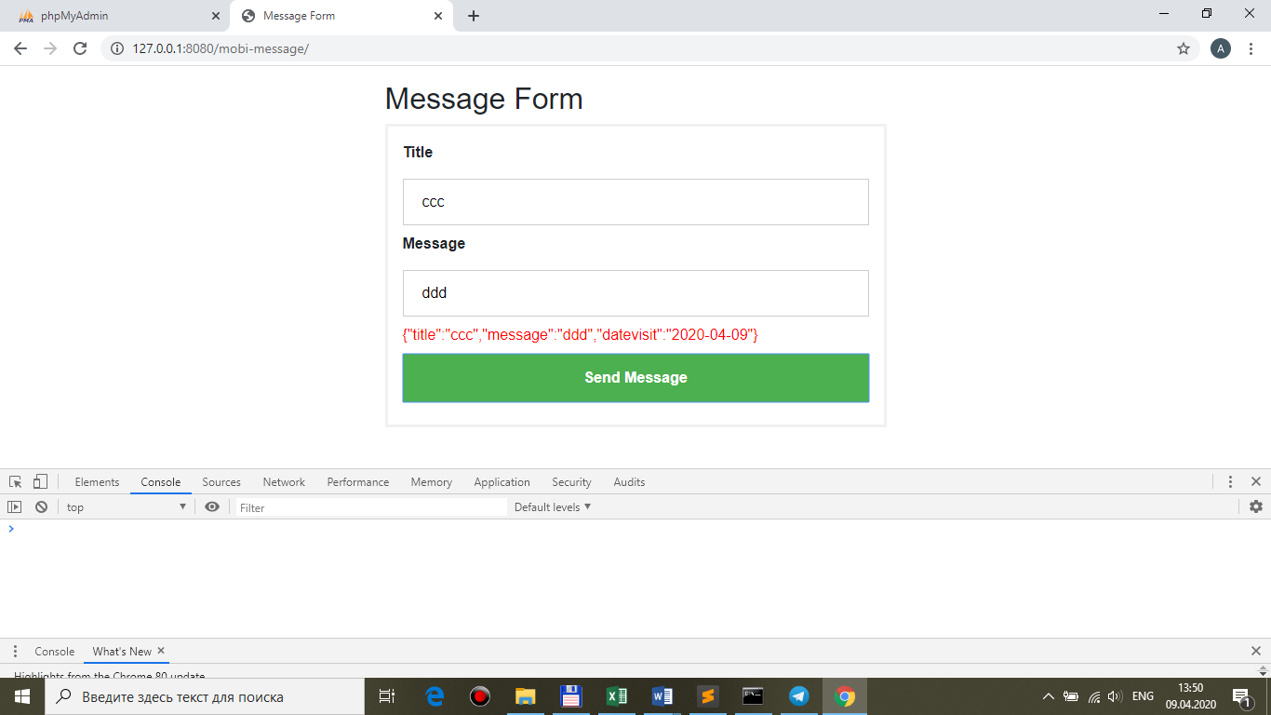

2.**lar-shop & mobi-shop**

1.На **Vagrant** создать **хост lar-shop**:

**vagrant up**

**vagrant ssh**

**sudo -i**

1.

sudo nano /etc/apache2/sites-available/**lar-shop**.conf

<VirtualHost *:**80**>

ServerName **lar-shop**

ServerAdmin webmaster@localhost

DocumentRoot **/var/www/html/lar-shop**

<Directory **/var/www/html/lar-shop**>

Options Indexes FollowSymlinks

AllowOverride All

Require all granted

</Directory>

</VirtualHost>

**Ctrl-O, Enter, Ctrl-X**

2.

sudo ln -s /etc/apache2/sites-available/**lar-shop**.conf /etc/apache2/sites-enabled/**lar-shop**.conf

3.

**cd /**

**cd etc**

**sudo nano hosts**

127.0.0.1 …

**127.0.0.1 lar-shop**

**Ctrl-O, Enter, Ctrl-X**

**sudo service apache2 restart -> !!!no errors**

и **поместить туда** файл **test.php** с содержимым:

<?php

$answer['title'] = $_POST['title'];

$answer['message'] = $_POST['message'];

$answer['datevisit'] = $_POST['datevisit'];

**$answer['apitoken'] = $_POST['apitoken'];**

echo json_encode($answer);

?>

2.На **Vagrant** создать **хост mobi-shop** (**по аналогии** с предыдущим пунктом).

**sudo service apache2 restart -> !!!no errors**

3.В **mobi-shop** поместить результирующий код из **mobi-message** + откорректировать код, добавив во **вью** новое поле **apitoken** + и **обработку** этого поля в **js-контроллер-модель**:

